**1)Что такое Git?**

**Git — абсолютный лидер по популярности среди современных систем управления версиями.** Это развитый проект с активной поддержкой и открытым исходным кодом. Система Git была изначально разработана в 2005 году Линусом Торвальдсом — создателем ядра операционной системы Linux. Git применяется для управления версиями в рамках колоссального количества проектов по разработке ПО, как коммерческих, так и с открытым исходным кодом. Система используется множеством профессиональных разработчиков программного обеспечения. Она превосходно работает под управлением различных операционных систем и может применяться со множеством интегрированных сред разработки (IDE).

**Git — система управления версиями с распределенной архитектурой.** В отличие от некогда популярных систем вроде CVS и Subversion (SVN), где полная история версий проекта доступна лишь в одном месте, в Git каждая рабочая копия кода сама по себе является репозиторием. Это позволяет всем разработчикам хранить историю изменений в полном объеме.

**Git — признанный стандарт**

Git является самым популярным инструментом своего класса и поэтому привлекателен по ряду причин. В Atlassian управление исходным кодом проектов практически всегда осуществляется в Git.

**2.Как устанавливается git на различные ОС (линункс,шиндовс)?**

## Git можно установить на Windows AND в WSL

Важно учитывать: при включении WSL и установке дистрибутива Linux устанавливается новая файловая система, отделенная от Windows NTFS C:\ диск на компьютере. В Linux диски не получают буквы. Они получают точки подключения. Корнем файловой системы **/** является точка подключения корневой секции или папки в случае WSL. Не все под **/** тем же диском. Например, на ноутбуке я установил две версии Ubuntu (20.04 и 18.04), а также Debian. Если открыть эти дистрибутивы, выберите домашний каталог с помощью команды |cd ~|, а затем введите команду |explorer.exe .|, Windows проводник откроется и отобразится путь к каталогу для этого дистрибутива.

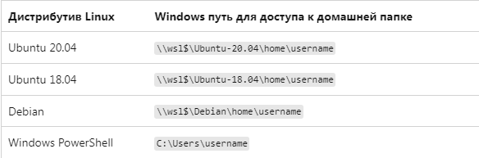

**Совет**

Если вы хотите получить доступ к каталогу файлов Windows из командной строки дистрибутива WSL, а не C:\Users\usernameк каталогу будет доступен доступ/mnt/c/Users/username, так как дистрибутив Linux просматривает вашу Windows файловую систему в качестве подключенного диска.

Необходимо установить Git в каждой файловой системе, с которой вы планируете использовать ее.

## Установка Git Linux

Git уже установлен с большинством дистрибутивов подсистема Windows для Linux, однако может потребоваться обновить до последней версии. Вам также потребуется настроить файл конфигурации Git.

Сведения об установке Git см. на сайте [Git Download for Linux](https://git-scm.com/download/linux) . Каждый дистрибутив Linux имеет собственный диспетчер пакетов и команду установки.

Для последней стабильной версии Git в Ubuntu/Debian введите команду:

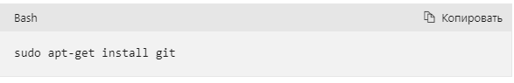

## Настройка файла конфигурации Git

Чтобы настроить файл конфигурации Git, откройте командную строку для дистрибутива, в который вы работаете, и задайте имя с помощью этой команды (замените "Ваше имя" предпочитаемым именем пользователя):

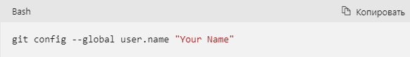 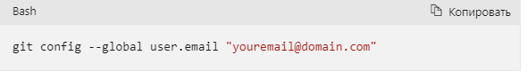

Рекомендуется установить последнюю версию Git для Windows, чтобы предоставить общий доступ к параметрам учетных & данных между WSL и узлом Windows. Диспетчер учетных данных Git входит в состав Git для Windows, а последняя версия включается в каждый новый выпуск Git для Windows. Во время установки вам будет предложено выбрать вспомогательную учетную запись с GCM задать значение по умолчанию.

Если у вас есть причина не устанавливать Git для Windows, вы можете установить GCM как приложение Linux непосредственно в дистрибутиве WSL, но обратите внимание, что это означает, что GCM работает как приложение Linux и не может использовать функции проверки подлинности или хранилища учетных данных узла Windows операционной системы. Инструкции по настройке WSL без Git для Windows см. в репозитории GCM.

**Что такое репозиторий?**

**Репозиторий** (хранилище) — место, где хранятся и поддерживаются какие-либо данные. Чаще всего данные в репозитории хранятся в виде файлов, доступных для дальнейшего распространения по сети.

**3.Как завести учётную запись на GitHub?**

1)Заходим на сайт GitHub

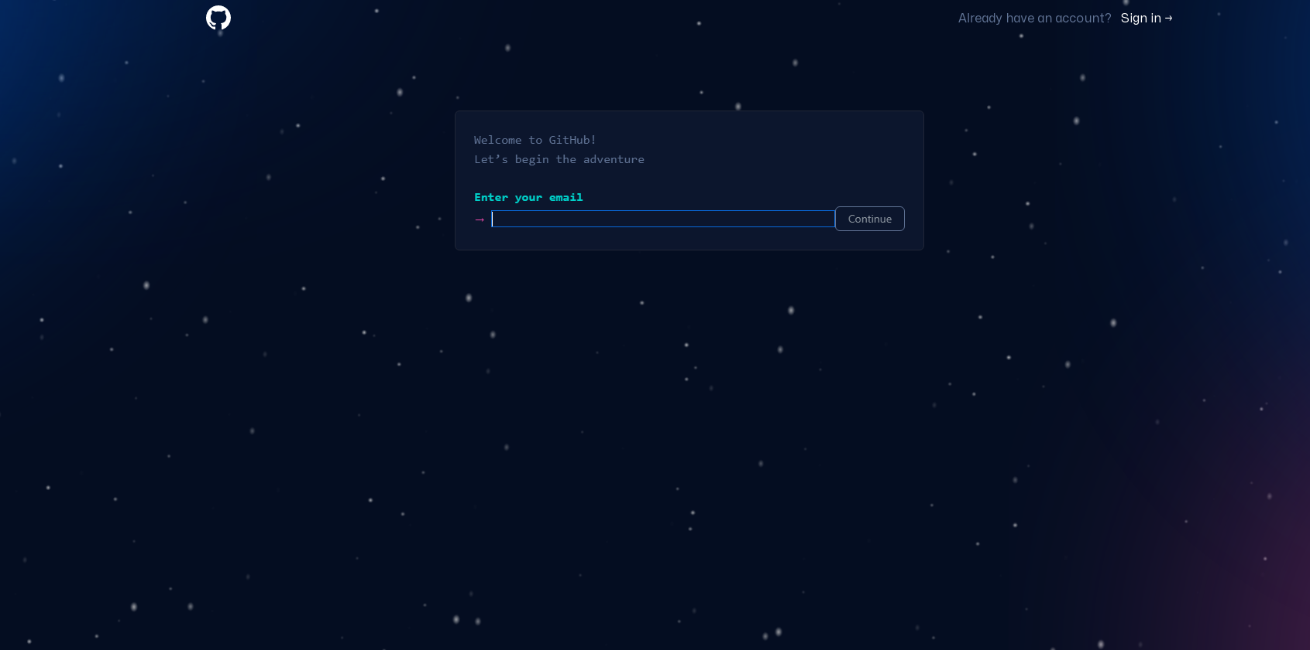

2)Вводим свою существующую почту и потом придумываем пароль

3)Осваиваем сайт

4.Какие виды репозитория бывают на GitHub

## Сведения о репозиториях

Вы можете быть единоличным владельцем репозиториев по отдельности или владеть ими совместно с другими сотрудниками организации.

Вы можете ограничить доступ к репозиторию, выбрав его видимость. Дополнительные сведения см. в разделе Сведения о видимости репозитория.

Если репозиторий принадлежит вам, вы можете предоставить другим пользователям доступ с правами участника совместной работы, чтобы они могли совместно работать над проектом. Если репозиторий принадлежит организации, вы можете предоставить членам организации разрешения на доступ к репозиторию. Дополнительные сведения см. в разделах Уровни разрешений для репозитория личной учетной записи и Роли репозитория для организации.

При использовании GitHub Free для личных учетных записей и организаций вы можете работать с неограниченным числом участников совместной работы в неограниченном количестве общедоступных репозиториев с полным набором функций, а также в неограниченном количестве частных репозиториев с ограниченным набором функций.

6.Зачем нужны команды Push и Pool и когда они применяются

Команда git pull — одна из множества команд, отвечающих за синхронизацию удаленного содержимого. Команда git remote используется, чтобы указать, на каких удаленных конечных точках будут работать команды синхронизации. Команда git push используется для выгрузки содержимого в удаленный репозиторий.

7.Что такое commit

Простыми словами, commit — это снимок ваших локальных файлов, записанный в локальный репозиторий. Вопреки распространённому мнению, git хранит не только изменения между файлами, но и в целом полную версию всех файлов.